臺北市立松山高中92學年度第一學期數學科高二第一次段考試卷
範圍：第三冊§1-1～2-1 班級： 座號： 姓名：
- 多重選擇題：15﹪(每題中五個選項，至少有一個是對的；每答對一個選項可得一分；答錯倒扣一分，完全不答則得零分)
  - 下列敘述何者為真? (A) 設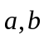為二向量,則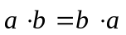恆成立 (B) 設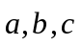為三向量且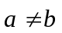, 若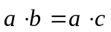則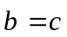(C) 設為三向量恆有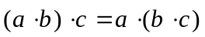(D) 設為二非零向量,若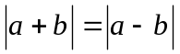則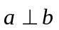(E)若O,A,B,C為平面上相異四點且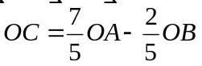則C在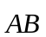上
  - 在空間中，下列敘述何者為真?(A)任一線段的垂直平分線恰有一條(B)到一定點P的所有點形成的圖形為一圓(C)一直線與一球面最多只有兩個交點(D)平行於同一平面的兩相異直線必平行(E)設L_{1,}L₂分別在平面E₁,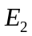上,若E₁平行E_{2,}則E₁與E₂的距離即為L₁與L₂的距離
  - 設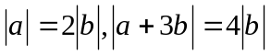,若之夾角為,則範圍(A)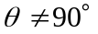(B)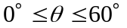(C) 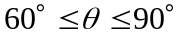 (D) 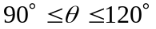 (E) 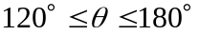
- 計算證明題：85﹪(寫出計算過程否則不予記分)
  - 如右圖：
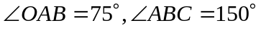則(1)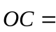？
A
B
C
X
O
(2)在上的正射影為何?
  - 設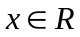,則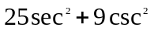的最大值為何?
  - 等腰梯形ABCD,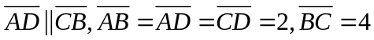則(1)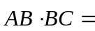?
(2)若M為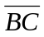之中點, N為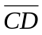之中點,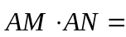?
  - 以G(12,-5)為圓心,9為半徑做一圓,再做此圓之內接正,試求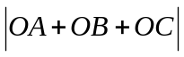=?(其中O表示原點)
  - 若平面坐標係中,直線參數式L：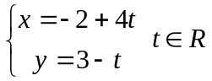(1)原點到直線L的距離為何?
(2)若直線L與Y軸之夾角為,則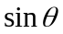=

第一頁(接下頁)
  - 已知,三線交於A,B,C三點,
    - 若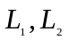相交於A點,則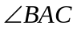之平分線方程式為何?
    - 之內心座標為何?
  - 設H為之垂心,(1)試證: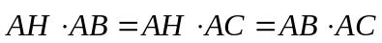
(2)設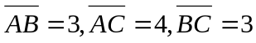,試以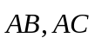表示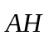？
D
A
P
C
B
  - 設為平面上一三角形,P為三角形內部一點
且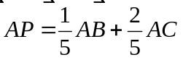,若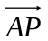交於D(如右圖),則
(1)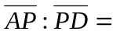? (2)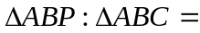?
  - 正方形紙片ABCD,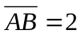,E,F分別為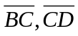之中點,以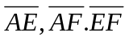為摺線往上摺,使B,C,D三點合而為一,可行成一四面體A-EFC,
A
D
C
F
E
B
則(1)此四面體A-EFC體積為何?
(2)斜面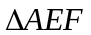面積為何?
(3)半平面AEF與半平面CEF之夾角為則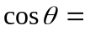?

第二頁(將答案寫在答案卷上)
臺北市立松山高中92學年度第一學期數學科高二第一次段考答案卷
範圍：第三冊§1-1～2-1 班級： 座號： 姓名：
一、多重選擇題：15﹪(每題中五個選項，至少有一個是對的；每答對一個選項可得一分；答錯倒扣一分，完全不答則得零分)
1. |  | 2. |  | 3.
二、計算證明題：85﹪(寫出計算過程否則不予記分)
1. 2.

- 4.

- 6.

7. 8.

9.

